27/05/2020

Trabalho ad2 de eletricidade  
título: análise de Circuitos diferenciadores e integradores

aSPIRANTES: 2024 mARTUSCELLO;

2084 tHIAGO mIRANDA;

2096 aGUILAR mEDINA;

2115 gERALDO.

# objetivos

Relembrando que a disciplina de Eletricidade aplica os conceitos das disciplinas FIS-2 e CAL-2 ao preparar para as habilitações do ciclo profissional, os grupos de aspirantes devem, ao final do TRABALHO AD2:

## Identificar, reconhecer as principais características e comparar entre si os seguintes tipos de circuitos diferenciadores e integradores:

### Circuitos RC e RL alimentados por um pulso de largura T, como indicado nos problemas P7.88 e P7.89 da bibliografia indispensável; e

### Circuitos Integrador e Diferenciador com Amplificador Operacional, analisados em detalhes nas subseções 6.6.1 e 6.6.2 da bibliografia indispensável, respectivamente.

## Agregar experiência prática básica na utilização dos seguintes softwares de cálculo e simulação, como auxílio no atingimento do objetivo A:

### [MULTISIM LIVE](https://www.multisim.com/" \o "Link para cadastro, acesso e utilização em navegadores suportados) (https://www.multisim.com), oferecido gratuitamente pela empresa National Instruments após o cadastro de uma conta pessoal.

# roteiro e diretrizes

Os grupos de 4 ou 5 aspirantes devem atingir os objetivos acima especificados trabalhando em equipe, com divisão de tarefas estabelecida no início do trabalho pelo líder do grupo (o líder é o mais antigo do grupo *ou outro aspirante por ele escolhido*), seguindo o seguinte roteiro:

## Buscar atingir simultaneamente os objetivos 1.A.i (parte) e 1.B.i, ou seja, o software MATLAB MOBILE será a ferramenta computacional utilizada para análise dos circuitos RC e RL, respeitando as seguintes diretrizes:

### No mínimo 2 (dois) aspirantes do grupo devem possuir cadastro na Mathworks e desenvolver em conjunto os códigos MATLAB modelando os circuitos RC e RL. O tutorial (a) fornecido pelo livro-texto e dois códigos MATLAB (b e c) modelando circuitos RC (Comunidade Matlab Central) são disponibilizados como referência e complementam a ajuda disponível em <https://www.mathworks.com/help> : a) Alexander, C.K., Sadiku, M.N.O. “Fundamentos de Circuitos Elétricos, 5ª. Ed.” Apendice MATLAB (AP_MATLAB_2012_1205.pdf); b) Daniel Frey (2020). “A Mathematical Modeling Example Using an RC Circuit” (https://www.mathworks.com/matlabcentral/fileexchange/60520-a-mathematical-modeling-example-using-an-rc-circuit); e c) Sathyanarayan Rao (2020). “Charging a RC circuit” (https://www.mathworks.com/matlabcentral/fileexchange/44752-charging-a-rc-circuit).

### O código desenvolvido e os gráficos gerados devem ser compartilhados entre os membros do grupo e entregues junto com o relatório final do trabalho;

### As dúvidas relativas ao software MATLAB serão sanadas com o CF (EN) Milton por meio do Whatsapp +55 21 99377-3604.

## Buscar atingir simultaneamente os objetivos 1.A.ii (parte) e 1.B.ii, ou seja, o MULTISIM LIVE será a ferramenta computacional utilizada para análise dos circuitos com Amplificador Operacional, respeitando as seguintes diretrizes:

### No mínimo 3 (três) aspirantes do grupo devem possuir cadastro na National Instruments e desenvolver em conjunto as simulações MULTISIM LIVE dos circuitos com OPAMP (AOP), formando um grupo no próprio sítio (ver ajuda a seguir). A introdução em <https://www.multisim.com/get-started> e o sítio de ajuda em <https://www.multisim.com/help> estão em inglês mas são simples e objetivos. Obrigatoriamente, consultar/estudar os seguintes itens:

* Tutorial: Creating a Design/Simulating a Design;
* Schematic: **tudo**, exceto “Downloading design to desktop multisim”, não disponível na versão gratuita; e
* Simulation: Simulation types (Interactive simulation e Transient simulation)/Interactive components

Opcionalmente, consultar:

* Shortcuts and tips; e
* Troubleshooting: Errors and warnings/Troubleshooting memory errors

### As simulações realizadas e os gráficos gerados devem ser compartilhados entre os membros do grupo e entregues junto com o relatório final do trabalho na forma de links para o MULTISIM LIVE, como descrito na ajuda em <https://www.multisim.com/help/schematic/sharing-your-circuits-forums-and-web-pages/> ;

### As dúvidas relativas ao software MULTISIM LIVE serão sanadas com o Professor Fernando César ou o CT (EN) Gabriel Torreão por meio do Whatsapp nos números +55 21 97187-3517 (F. César) e +55 21 98345-7800 (CT G.Torreão);

## Completar o objetivo 1.A.i comparando o resultado das análises realizadas em 2.A e 2.B, concluindo o trabalho, respeitando as seguintes diretrizes:

## - 2024 Martuscello = Martuscello / miguelmvc@hotmail.com

## - 2084 Thiago Miranda = (thiagovm)/ - varguinhas085@gmail.com

## - 2115 Geraldo = Uelington1037/ uelingtonalmeida1037@gmail.com

## -2096 Aguilar Medina= Omaraguilar17/ Omar.aguilar0297@gmail.com

### O modelo do relatório final será esse arquivo editado com os resultados adicionados nas respectivas seções (2.A, 2.B ou 2.C), incluindo:

#### Número do mais antigo do grupo no nome desse arquivo, além dos nomes dos arquivos adicionais entregues (upload);

#### Data da entrega: editar a primeira linha deste arquivo antes do upload;

#### Nomes/E-mails dos aspirantes cadastrados para utilização dos softwares;

### A interpretação dos resultados obtidos deverá constar nessa subseção (2.C.ii), e considerar que as operações de integração e diferenciação são operações lineares básicas utilizadas na modelagem dos sistemas “dinâmicos”. Não é necessário, porém, listar de forma genérica aplicações dos circuitos utilizados no trabalho, mantendo o foco nos dados dos resultados obtidos.

### INTERPRETAÇÃO:

**-Figura 6.35(b)**

**1-** Temos um circuito integrador como mostrado na figura abaixo, no qual o Voltímetro/Amperímetro em Verde mede a corrente e tensão de entrada Vi, e o Voltímetro/Amperímetro Azul, mede a corrente e tensão de saída Vo.

A fonte utilizada é uma fonte de tensão alternada. Adotamos tal fonte para evitar o efeito indesejado de instabilidade que ocorre quando usamos a fonte triangular. Tal efeito ocorre devido ao fato de que no pico de tensão da fonte triangular não há derivada, dessa forma, acaba ocorrendo uma instabilidade no circuito.

O circuito integrador é um circuito eletrônico que realiza um processo de soma infinitesimal dos sinais decorrentes da variação de entrada conforme sua variação no intervalo de tempo analisado. Ou seja, uma integração da tensão de entrada na tensão de saída.

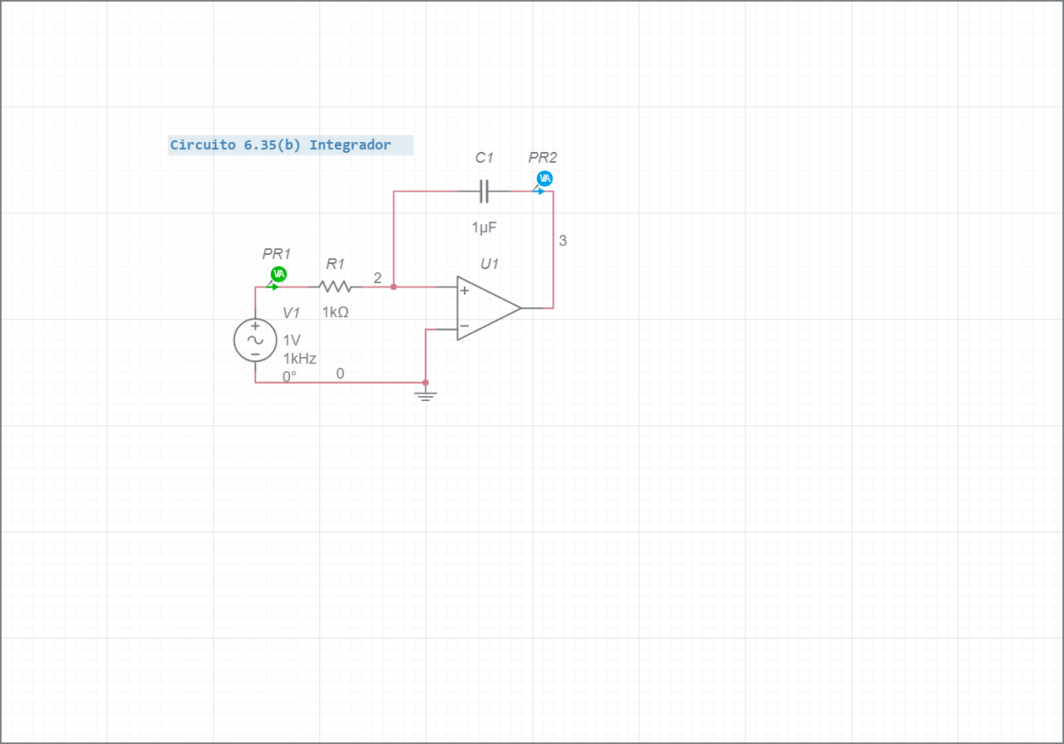

**2-** Simplificaremos a fórmula 6.35 do livro

Adotando R = 1kΩ e V como uma fonte de tensão alternada de pico = 1V e frequência = 1kHz, Logo:

Dessa forma, substituindo os valores e resolvendo a integral, teremos como equação final: para o circuito apresentado.

Além dessa equação, também é dado no livro que a corrente pode ser calculada por . Onde Ir é a corrente gerada pela fonte de tensão logo na entrada e Ic é a corrente no circuito de realimentação.

3- Usando essas equações, através de derivadas vamos fazer uma previsão de como será o gráfico das tensões e correntes em relação ao tempo para posterior comparação com os gráficos obtidos no Multisim.

Derivando a equação e igualando a zero, têm se os pontos de máximo e mínimo do gráfico, tensão pico-a-pico, que serão respectivamente 0 e -1/π. Fazendo a segunda derivada e igualando a zero, têm-se os pontos de mudança de fase do gráfico que são em onde n é um número natural.

Nota-se que as correntes de entrada e saída são iguais, logo, irão representar a mesma curva no gráfico.

4- Abaixo está o gráfico das funções Vi(t) (Azul), Vo(t) (Verde). As mesmas se comportam exatamente como o previsto, coincidindo com as fórmulas apresentadas, Vo com pico máximo em 0 e mínimo em -1/π.

Notamos que, para tensão de entrada crescente, o gráfico da tensão de saída tem concavidade para baixo, e para tensão de entrada decrescente, o gráfico da tensão de saída tem concavidade para cima.

E a tensão de saída começa a ser crescente a partir do momento em que a tensão de entrada é negativa.

Além disso, notamos que, por causa dos valores adotados, o capacitor não se carrega totalmente, e não entra em regime permanente, caso fossem adotados valores menores para capacitância, ou valores maiores para o pico da fonte de tensão, o capacitor entraria em regime permanente.

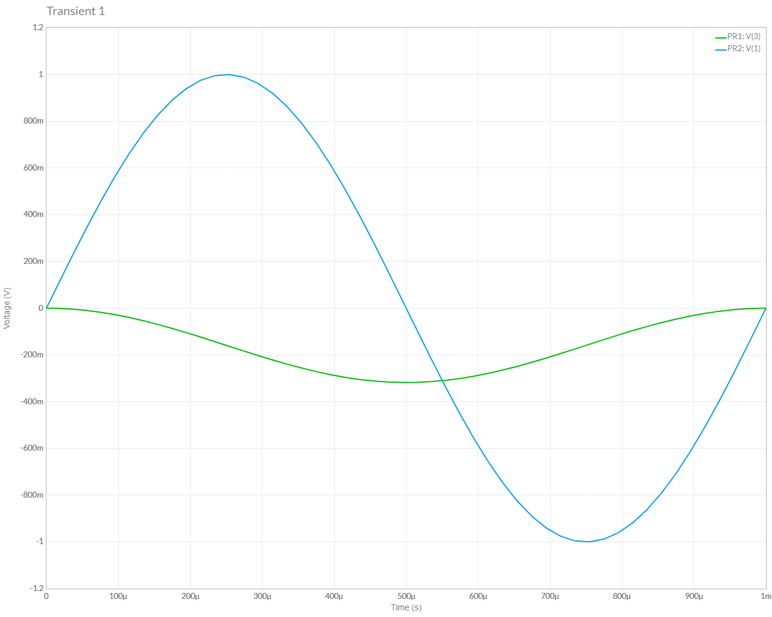

Abaixo temos o gráfico das correntes de entrada e saída em função do tempo. E por serem iguais, representam a mesma curva.

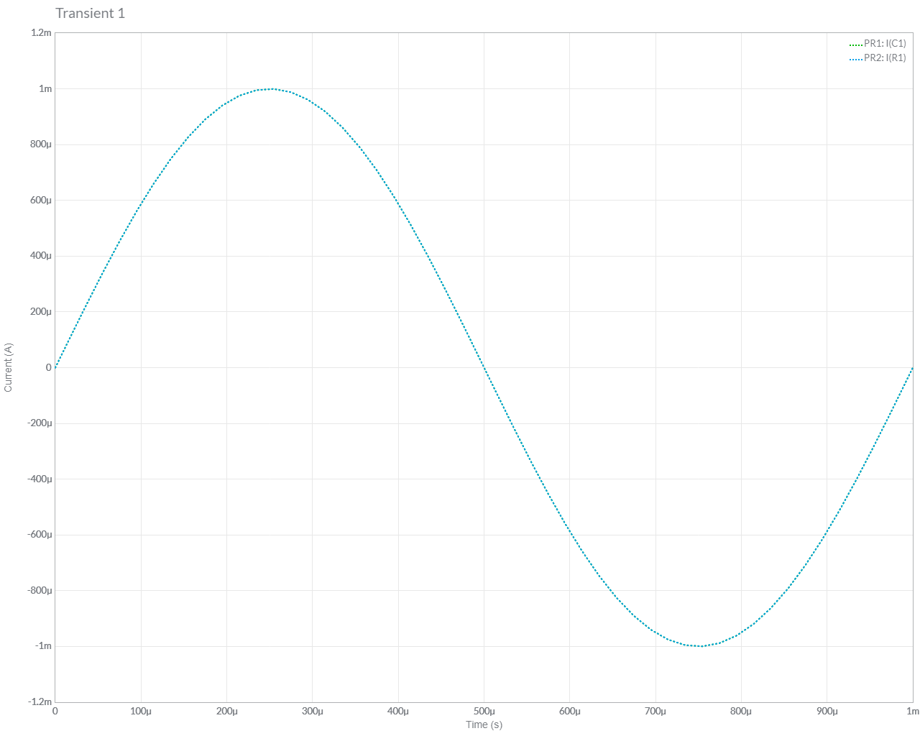

**-FIGURA 6.37**

1. Temos um circuito diferenciador como mostrado na figura abaixo, no qual o Voltímetro/Amperímetro em Verde mede a corrente e tensão de saída Vo, e o Voltímetro/Amperímetro Azul, mede a corrente e tensão de entrada Vi.

No circuito apresentado, para evitar instabilidade, usamos uma resistência pequena R2 de 5Ω, de forma a não alterar significativamente nos cálculos e gráficos.

O circuito diferenciador é essencialmente um detector da taxa de variação de sinal com relação ao tempo. Nesse tipo de circuito,a tensão de saída é proporcional ao grau de variação do sinal, e inversamente proporcional ao intervalo de tempo em que ocorre essa variação.

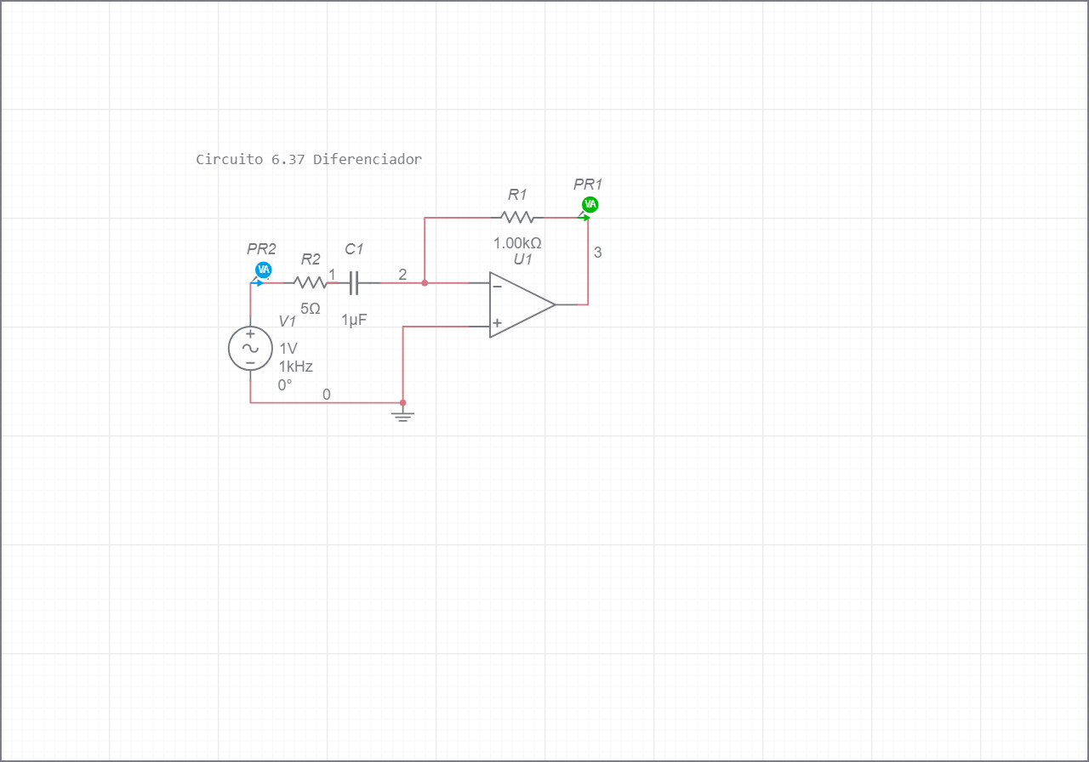

1. Simplificaremos a fórmula 6.37 dada pelo livro**.**

Adotamos os valores **R1 = 1kΩ**, **C1= 1µF** e a fonte de tensão alternada com pico igual a **1V** e frequência de **1kHz**.

Dessa forma, , substituindo essa fórmula e esses valores na equação de Vo, têm-se como

expressão final:

Para as correntes do circuito, temos as seguintes expressões dadas pelo livro: sendo Ic a corrente de entrada que passa pelo capacitor e Ir a corrente de realimentação.

1. Através da técnica de derivação, faremos a previsão dos gráficos dessas expressões, para posteriormente comparar com os gráficos apresentados pelo multisim.

Dessa forma, fazendo a primeira derivada de Vo(t) e igualando a zero, encontraremos os pontos de máximo e mínimo da expressão, tensão pico-a-pico, que são respectivamente **2π e -2π**.

A seguir faremos a segunda derivada e igualaremos a zero para achar os pontos de inflexão do gráfico, mudança de fase, que são em sendo n um número natural.

1. Abaixo está o gráfico das funções **Vo(t) em verde**, **Vi(t) em azul contínuo** e **Ir(t) e Ic(t)** como são iguais, representam a mesma curva, **azul pontilhado**.

Nota-se que de fato, os pontos máximo, mínimo e de mudança de fase coincidem com o previsto.

Além disso, por se tratar de um diferenciador, se a tensão de entrada está na forma de **senóide**, logo, a tensão de saída, necessariamente teria que ser na forma de um **cossenóide**. Notamos isso nas fórmulas apresentadas e coincidimos isso no gráfico.

Novamente, os valores escolhidos impedem que o capacitor entre em **regime permanente.**

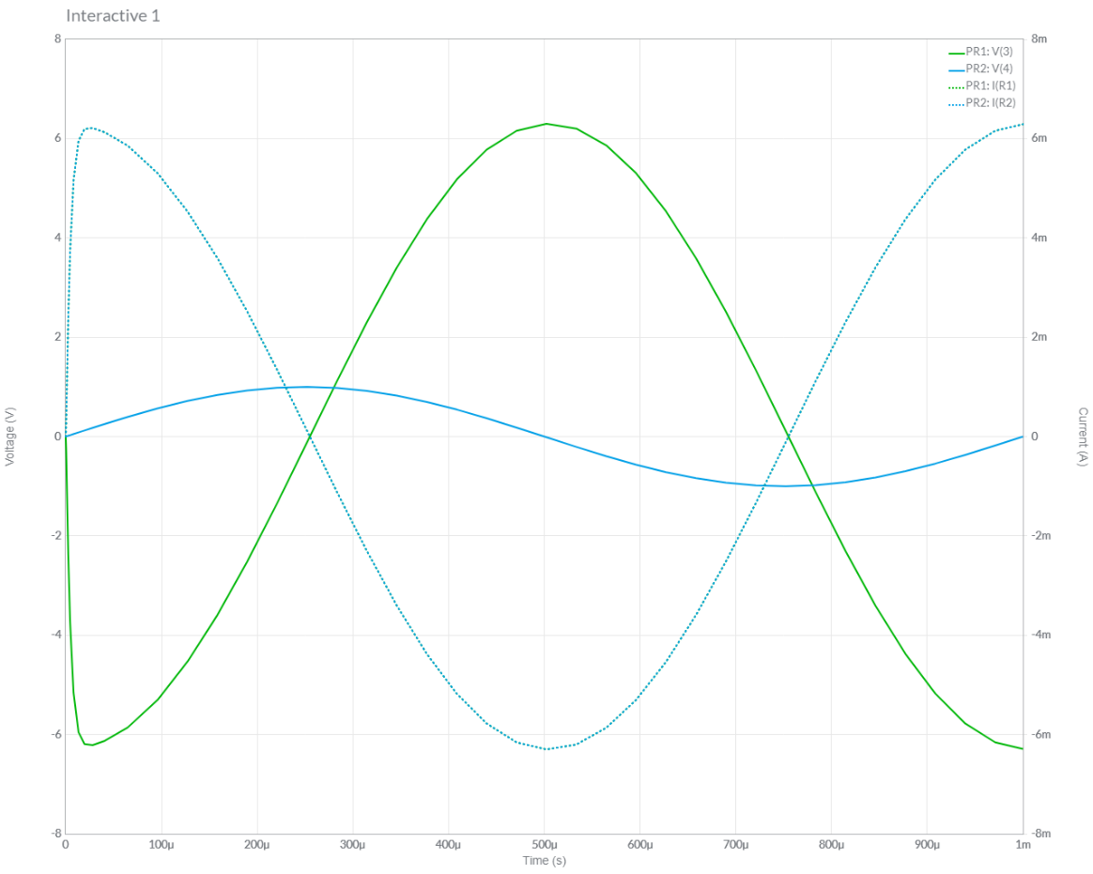

**-Figura 7.88**

Para o exercício da figura 7.88, fizemos a seguinte abordagem:

1. Primeiramente vamos usar valores para que o circuito se comporte como um diferenciador
2. Então vamos usar valores para que o circuito se comporte como um integrador

.

**-FIGURA 7.88 Diferenciador**

1-Abaixo temos o primeiro circuito RC, que teoricamente teria que funcionar como um diferenciador, isso se dá quando, a constante RC é muito menor que o período(pulso). Pois o período é muito maior que o tempo que o capacitor leva para carregar.

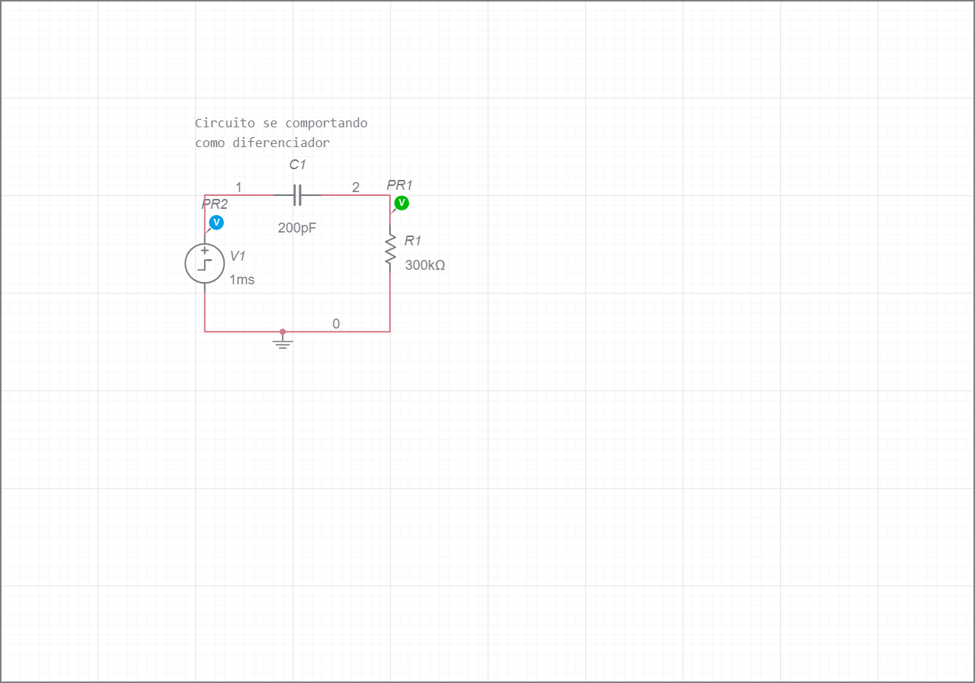

2- Nota-se que pelo gráfico abaixo, o circuito acima realmente funciona como um diferenciador, coincidindo com a teoria estudada.

Em azul temos a função pulso, gerada pela fonte de tensão pulso, e em verde temos a tensão de saída.

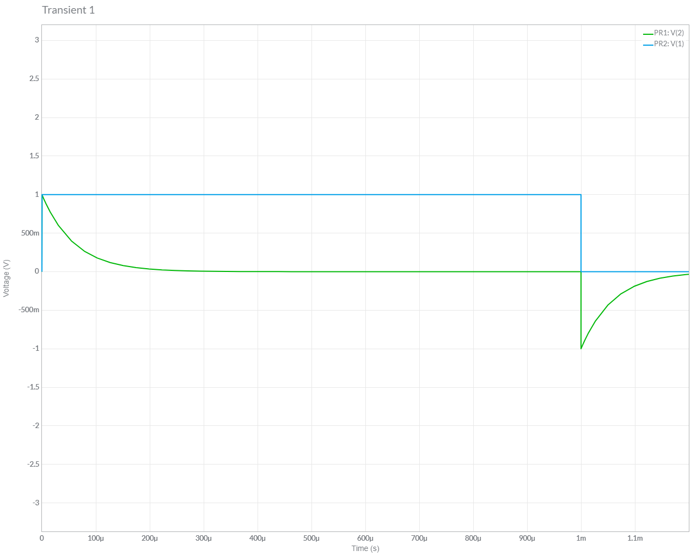

**-FIGURA 7.88 INTEGRADOR**

1-Abaixo temos um circuito RC, que teoricamente teria que funcionar como um integrador, pois a constante RC é muito maior que o período. Ou seja, o período é muito menor que o tempo que o capacitor precisa para se carregar.

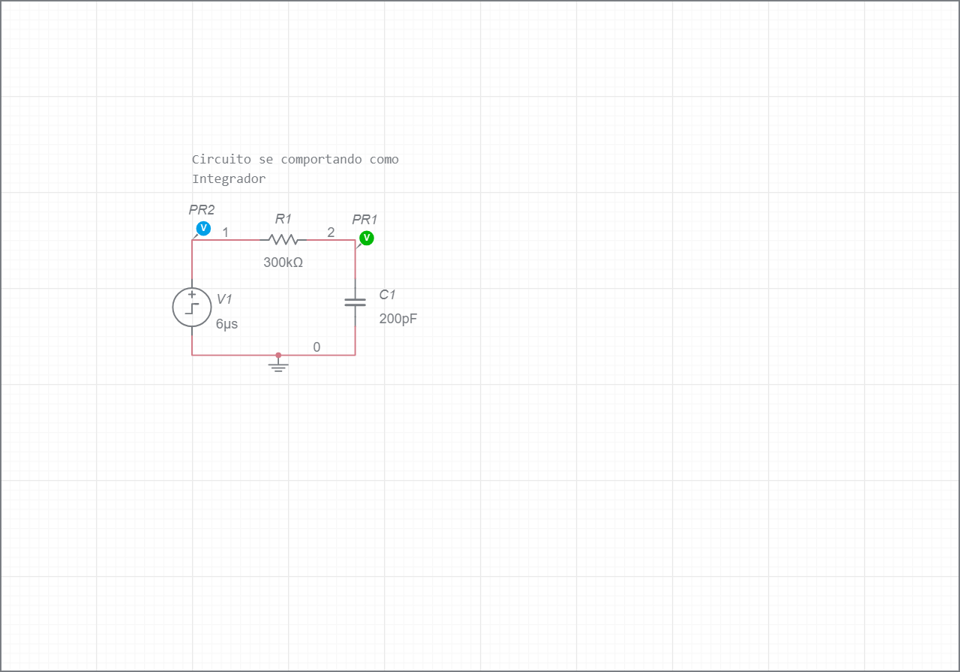

2-Nota-se que pela simulação abaixo, realmente, o circuito se comporta como um RC Integrador. No qual em azul temos a função pulso gerada pela fonte de tensão pulso. E em verde a tensão de saída, que está representada por uma reta, ou seja, a integral de uma constante.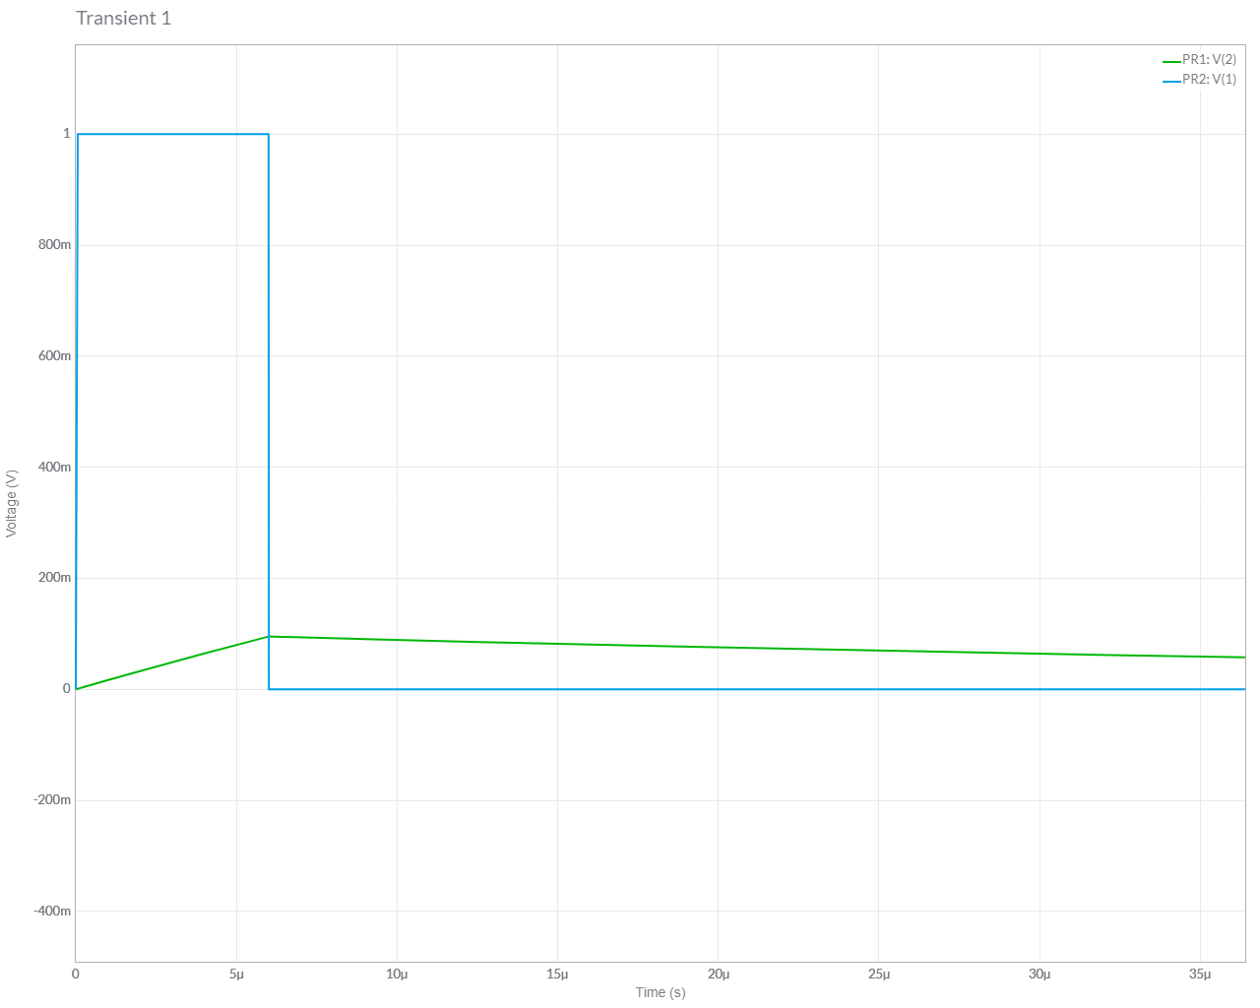

**-FIGURA 7.89 Diferenciador RL**

1-Abaixo temos um circuito RL, no qual **R1=200kΩ**, **L1=0.2H**. Para que o circuito se comporte como diferenciador a constante **tau=L/R** deverá ser menor que o pulso da fonte de tensão, assim, o valor máximo da indutância para que o circuito diferencie um pulso de 10us é 0.2H. A Fonte de tensão é uma função degrau com **pico** **= 1V** e **Pulso=10us.**

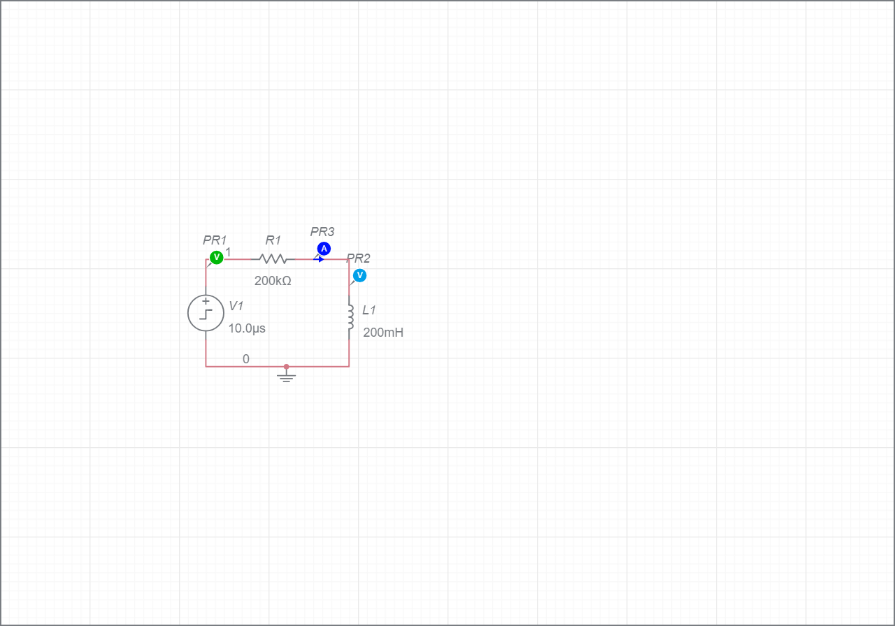

2-Faremos a previsão do gráfico desse circuito, utilizando as fórmulas dadas pelo livro:

3-Para realizarmos o gráfico, usaremos como ferramenta o aplicativo MatLab Mobile.

Programando e executando o código disponibilizado em anexo, temos o seguinte gráfico previsto.

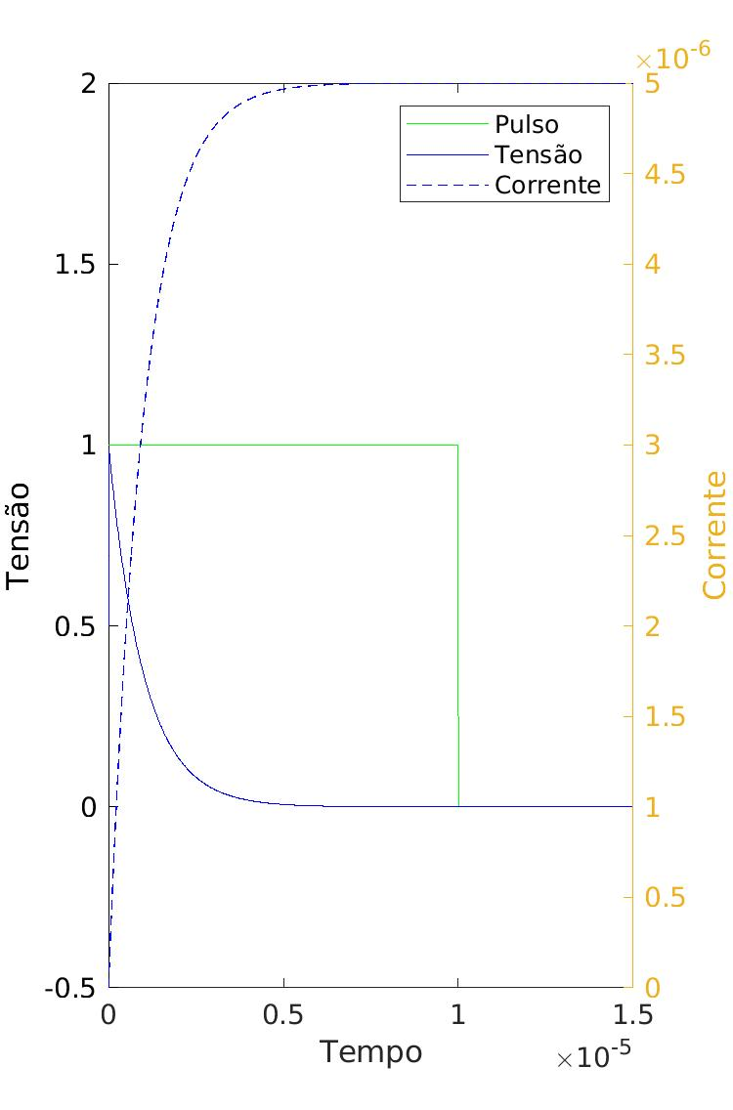

4-Utlizando o site MultiSim para comparação dos gráficos obtidos, notamos que os gráficos coincidem. E que realmente o circuito 7.89 se comporta como um diferenciador para os valores adotados.

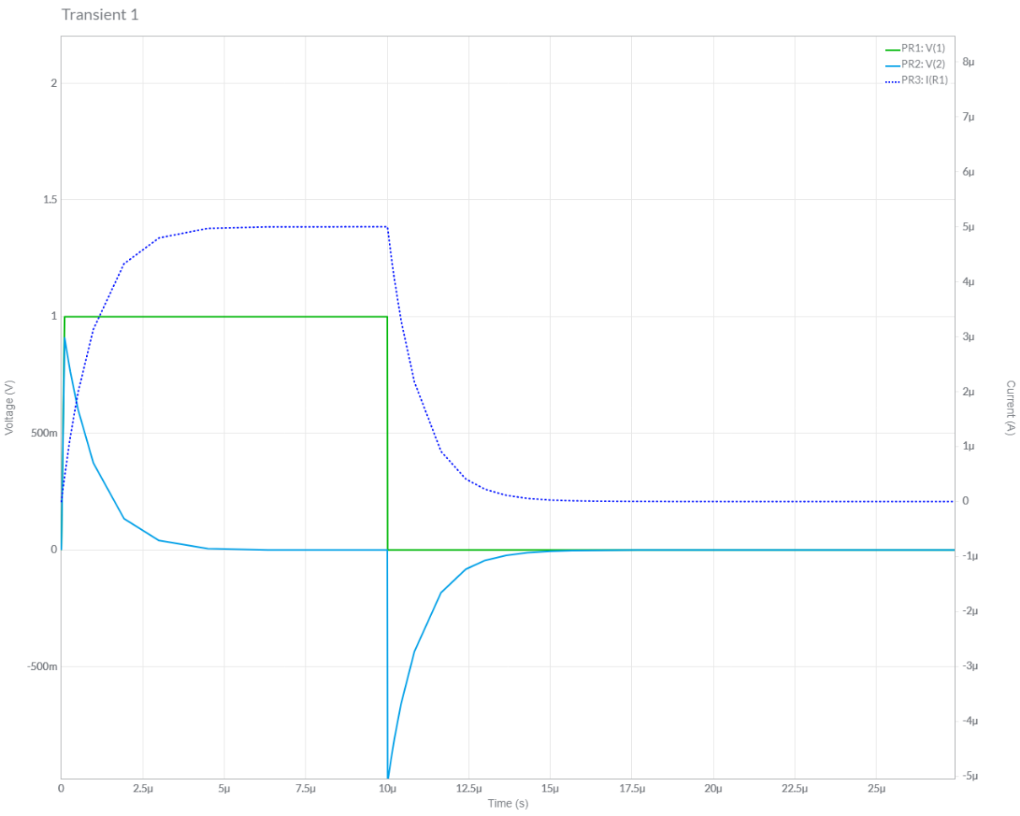

**CONCLUSÃO:**

1. Os circuitos integradores e diferenciadores com Amplificador Operacional podem ser substituídos por circuitos RC, desde que seja atendida uma determinada condição previamente explicada para a constante RC.
2. Foi possível entender e testar o método de funcionamento de circuitos integradores e diferenciadores com ou sem Amp Op.
3. Nota-se que para certos valores dos componentes, os circuitos RC e RL funcionam da mesma maneira. Tais valores constam no desenvolvimento das questões acima.
4. Aprendemos que existem várias maneiras de se criar um circuito diferenciador e integrador.
5. O aplicativo Matlab é uma ferramenta muito útil, que poderá ser utilizada ao longo da carreira para diversos fins.
6. Todos os gráficos e circuitos utilizados podem ser acessados pelo seguinte link: <https://www.multisim.com/contributors/274662-martuscello/>
7. O nome do grupo criado no site MultiSim é: Trabalho ELE Vº Quarto Grupo 6
8. O nome do grupo criado no GitHub é: Trabalho ELE V Quarto Grupo 6

Bibliografia: Livro Fundamentos de Circuitos Elétricos 5 Edição;

Dennis L. Eggleston, Basic eletronics for scientists and egineer,3th edition;

James J Brophy, Basic Eletronics for scientists 5th edition;

Lando, Roberto Antônio & Alves, Sérgio Rios, Amplificador Operacional, São Paulo, Érica (1983).

# Avaliação do trabalho

Todos os aspirantes componentes de cada grupo devem conhecer os resultados obtidos ao longo do trabalho da equipe, participando ativamente das suas interpretações e conclusões. Sugere-se reuniões do grupo via WebEx para coordenação e discussão dos resultados.  
O prazo para entrega do trabalho se encerra no dia 20/05/2020, quarta-feira, às 12:00 hs.

Se dois grupos apresentarem trabalhos muito semelhantes, ambas as notas podem ser rebaixadas, a critério dos docentes.   
BOM TRABALHO !